# 图解：二叉树的四种遍历

[腐烂的橘子](https://leetcode-cn.com/u/z1m/)

[[](https://leetcode-cn.com/u/z1m/)](https://leetcode-cn.com/u/z1m/)

发布于 2020-05-1442.9k**精选**[深度优先搜索](https://leetcode-cn.com/tag/depth-first-search/)[Python3](https://leetcode-cn.com/topic/python3/)

LeetCode 题目中，二叉树的遍历方式是最基本，也是最重要的一类题目，我们将从「前序」、「中序」、「后序」、「层序」四种遍历方式出发，总结他们的递归和迭代解法。

**1. 相关题目**

这里是 4 道相关题目：

1. [144.二叉树的前序遍历](https://leetcode-cn.com/problems/binary-tree-preorder-traversal/)
2. [94. 二叉树的中序遍历](https://leetcode-cn.com/problems/binary-tree-inorder-traversal/)
3. [145. 二叉树的后序遍历](https://leetcode-cn.com/problems/binary-tree-postorder-traversal/)
4. [102. 二叉树的层序遍历](https://leetcode-cn.com/problems/binary-tree-level-order-traversal/)

**2. 基本概念**

要解决这四道题目，最基本的前提是要了解**什么是二叉树，以及二叉树的遍历方式**。如果你已经有所了解，则可以直接查看下一节的内容。

**二叉树**

首先，二叉树是一种「数据结构」，详细的介绍可以通过 [「探索」卡片](https://leetcode-cn.com/leetbook/detail/data-structure-binary-tree/) 来进行学习。简单来说，就是一个包含**节点**，以及它的**左右孩子**的一种数据结构。

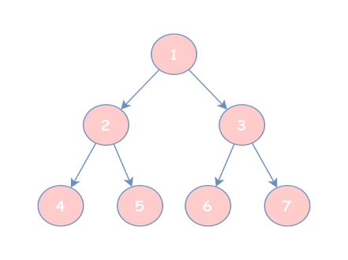

**遍历方式**

如果对每一个节点进行编号，你会用什么方式去遍历每个节点呢？

如果你按照 根节点 -> 左孩子 -> 右孩子 的方式遍历，即「先序遍历」，每次先遍历根节点，遍历结果为 1 2 4 5 3 6 7；

同理，如果你按照 左孩子 -> 根节点 -> 右孩子 的方式遍历，即「中序序遍历」，遍历结果为 4 2 5 1 6 3 7；

如果你按照 左孩子 -> 右孩子 -> 根节点 的方式遍历，即「后序序遍历」，遍历结果为 4 5 2 6 7 3 1；

最后，层次遍历就是按照每一层从左向右的方式进行遍历，遍历结果为 1 2 3 4 5 6 7。

**3. 题目解析**

这四道题目描述是相似的，就是给定一个二叉树，让我们使用一个数组来返回遍历结果，首先来看递归解法。

**3.1 递归解法**

由于层次遍历的递归解法不是主流，因此只介绍前三种的递归解法。它们的模板相对比较固定，一般都会新增一个 dfs 函数：

对于前序、中序和后序遍历，只需将递归函数里的 res.append(root.val) 放在**不同位置**即可，然后调用这个递归函数就可以了，代码完全一样。

*1. 前序遍历 2. 中序遍历 3. 后序遍历*

一样的代码，稍微调用一下位置就可以，如此固定的套路，使得只掌握递归解法并不足以令面试官信服。



因此我们有必要再掌握迭代解法，同时也会加深我们对数据结构的理解。

**3.2 迭代解法**

**a. 二叉树的前序遍历**

LeetCode 题目： [144.二叉树的前序遍历](https://leetcode-cn.com/problems/binary-tree-preorder-traversal/)

*常规解法*

我们使用栈来进行迭代，过程如下：

* 初始化栈，并将根节点入栈；
* 当栈不为空时：
  + 弹出栈顶元素 node，并将值添加到结果中；
  + 如果 node 的右子树非空，将右子树入栈；
  + 如果 node 的左子树非空，将左子树入栈；

由于栈是“先进后出”的顺序，所以入栈时先将右子树入栈，这样使得前序遍历结果为 “根->左->右”的顺序。



参考代码如下：

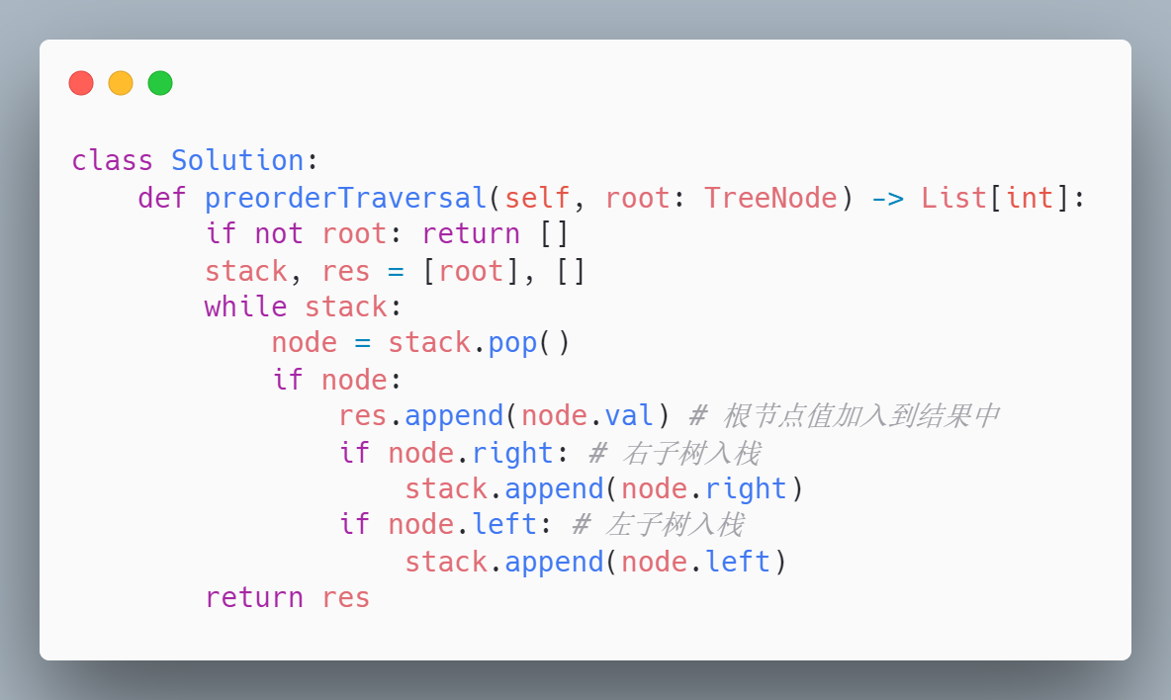

*模板解法*

当然，你也可以直接启动“僵尸”模式，套用迭代的模板来一波“真香操作”。

模板解法的思路稍有不同，它先将根节点 cur 和所有的左孩子入栈并加入结果中，直至 cur 为空，用一个 while 循环实现：

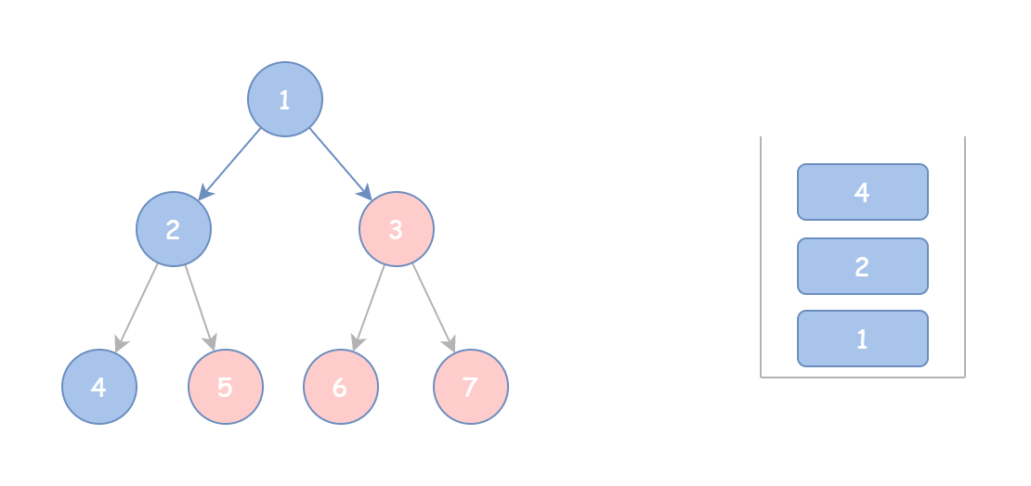

然后，每弹出一个栈顶元素 tmp，就到达它的右孩子，再将这个节点当作 cur 重新按上面的步骤来一遍，直至栈为空。这里又需要一个 while 循环。

参考代码如下：

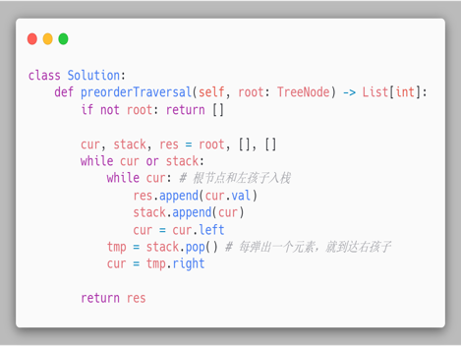

**b. 二叉树的中序遍历**

LeetCode 题目：[94. 二叉树的中序遍历](https://leetcode-cn.com/problems/binary-tree-inorder-traversal/" \t "_blank)

*模板解法*

和前序遍历的代码完全相同，只是在出栈的时候才将节点 tmp 的值加入到结果中。

**c. 二叉树的后序遍历**

LeetCode 题目：[145. 二叉树的后序遍历](https://leetcode-cn.com/problems/binary-tree-postorder-traversal/" \t "_blank)

*模板解法*

继续按照上面的思想，这次我们反着思考，节点 cur 先到达**最右**端的叶子节点并将路径上的节点入栈；

然后每次从栈中弹出一个元素后，cur 到达它的左孩子，并将左孩子看作 cur 继续执行上面的步骤。

最后将结果反向输出即可。

然而，后序遍历采用模板解法并没有按照真实的栈操作，而是利用了结果的特点反向输出，不免显得技术含量不足。

因此掌握标准的栈操作解法是必要的。

*常规解法*

类比前序遍历的常规解法，我们只需要将输出的“根 -> 左 -> 右”的顺序改为“左 -> 右 -> 根”就可以了。

如何实现呢？这里右一个小技巧，我们入栈时额外加入一个标识，比如这里使用 flag = 0；

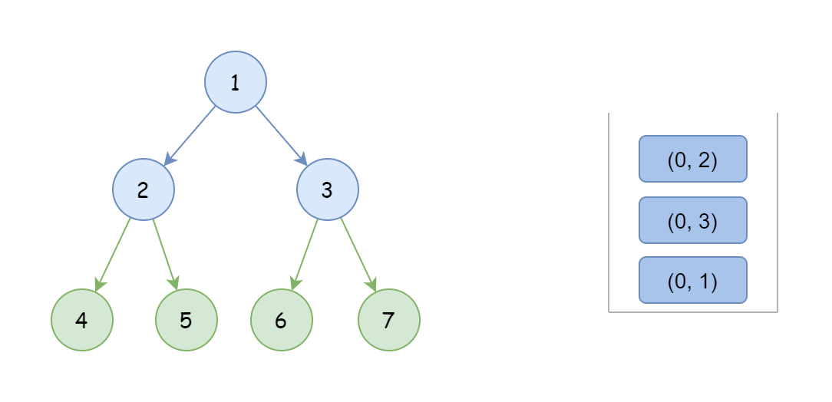

然后每次从栈中弹出元素时，如果 flag 为 0,则需要将 flag 变为 1 并连同该节点再次入栈，只有当 flag 为 1 时才可将该节点加入到结果中。

参考代码如下：

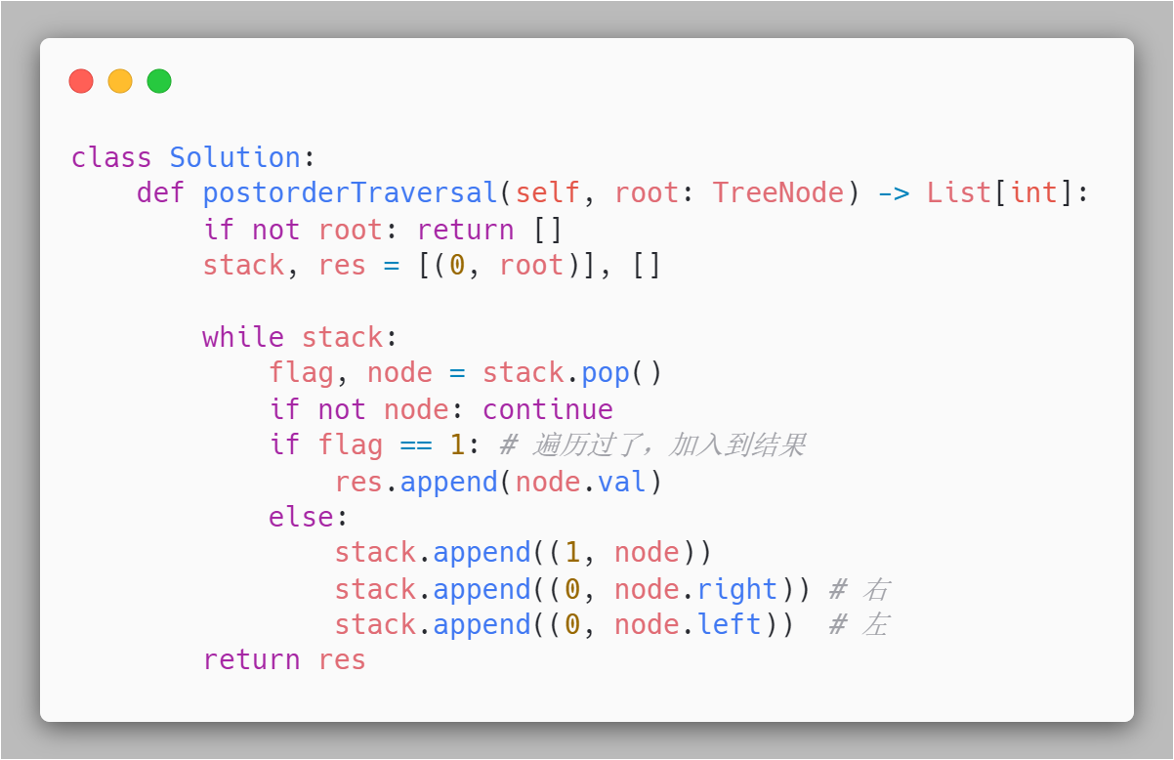

**4. 二叉树的层次遍历**

LeetCode 题目：[102. 二叉树的层序遍历](https://leetcode-cn.com/problems/binary-tree-level-order-traversal/)

二叉树的层次遍历的迭代方法与前面不用，因为前面的都采用了深度优先搜索的方式，而层次遍历使用了广度优先搜索，广度优先搜索主要使用**队列**实现，也就不能使用前面的模板解法了。

广度优先搜索的步骤为：

* 初始化队列 q，并将根节点 root 加入到队列中；
* 当队列不为空时：
  + 队列中弹出节点 node，加入到结果中；
  + 如果左子树非空，左子树加入队列；
  + 如果右子树非空，右子树加入队列；

由于题目要求每一层保存在一个子数组中，所以我们额外加入了 level 保存每层的遍历结果，并使用 for 循环来实现。

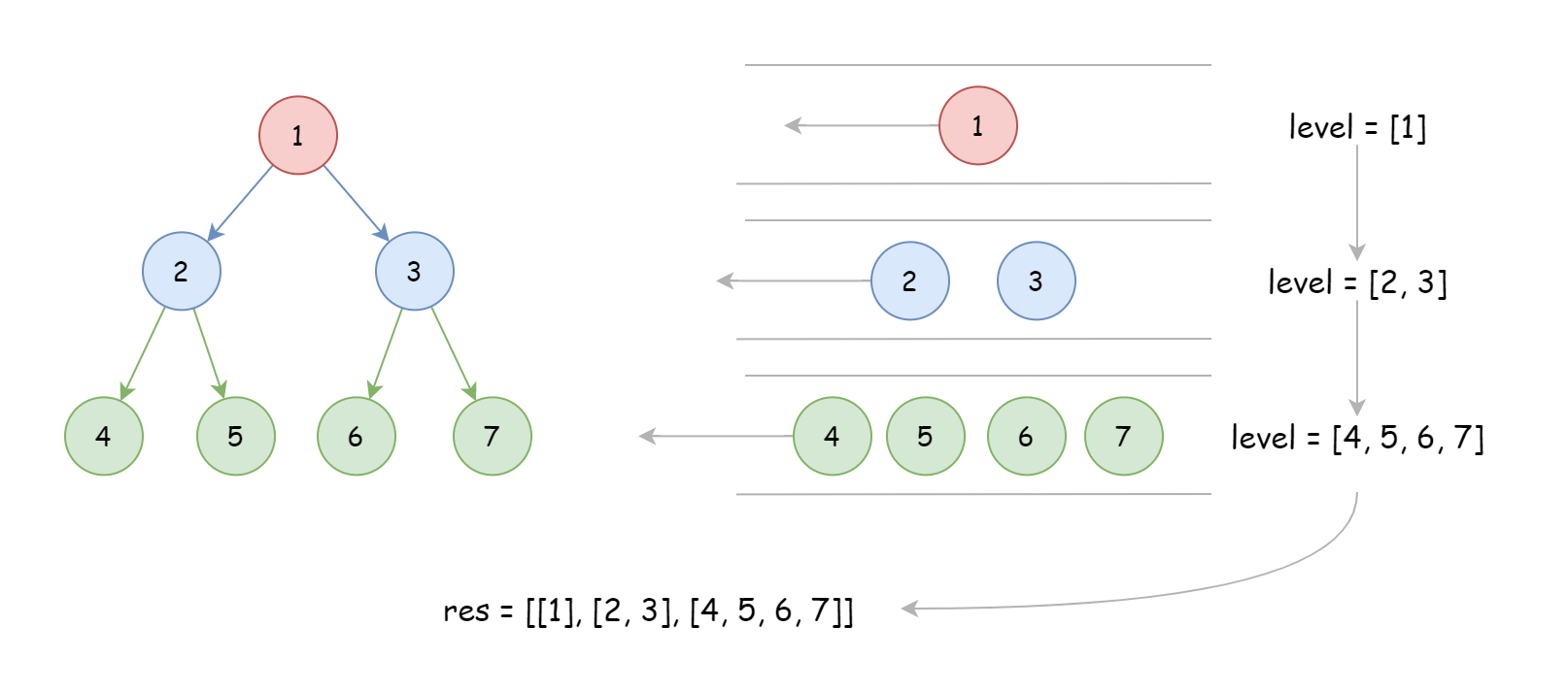

参考代码如下：

**4. 总结**

总结一下，在二叉树的前序、中序、后序遍历中，递归实现的伪代码为：

迭代实现的伪代码为：

掌握了以上基本的遍历方式，对待更多的进阶题目就游刃有余了。